МИНИСТЕРСТВО ПРИРОДНЫХ РЕСУРСОВ И ЭКОЛОГИИ РОССИЙСКОЙ ФЕДЕРАЦИИ
РОСГИДРОМЕТ
Бурятский центр по гидрометеорологии и мониторингу окружающей среды – филиал федерального государственного бюджетного учреждения «Забайкальское управление по гидрометеорологии и мониторингу окружающей среды»
(Бурятский ЦГМС – филиал ФГБУ «Забайкальское УГМС»)
г.Улан-Удэ, ул.Пушкина, 2а, приемная 46-22-55
сайт: http://burpogoda.ru

Прогноз погоды на ближайшие и 2-3 сутки
по Республике Бурятия и г. Улан-Удэ
Время действия прогноза:
Ночь: с 20 час текущего дня до 08 час следующего. День: с 08 час до 20 час

КОНСУЛЬТАЦИЯ О НЕБЛАГОПРИЯТНЫХ МЕТЕОЯВЛЕНИЯХ
9 ноября влияние циклона, снег, местами по южной половине сильные снегопады, днем местами усиление ветра до 12-17, по южному Прибайкалью до 17-22 м/с, метели. 10 ноября сохранится снежная погода. На автодорогах снежные накаты, заносы.

Прогноз погоды на 8-10 ноября 2016 г.

8 ноября:
По республике: Ночью без осадков, днем местами небольшой снег. Ветер восточный 2-7, в отдельных районах 10-15 м/с. Температура ночью 15-20, местами 25-30, днем 4-9, местами 10-15 мороза. По южному Прибайкалью при ветре ночью 8-13, днем 0-5 мороза.
По г. Улан-Удэ: Без существенных осадков. Ветер восточный 8-13 м/с. Температура ночью 18-20, днем 7-9 мороза.
9 ноября:
По республике: ожидается смещение южного циклона, ночью по юго-западу и Прибайкалью, утром и днем с распространением на остальную территорию республики снег, местами сильные снегопады. Ветер ночью северо-восточный 3-8, местами 10-15 м/с, днем с переходом на северо-западный 6-11, местами до 16 м/с, по южному Прибайкалью порывы до 17-22 м/с, метели, заносы. Температура ночью 11-16, местами по северным, местами южным районам 18-23, по северо-востоку до 27-32 мороза, днем 5-10, по северо-востоку до 15 мороза.
По южному и среднему Прибайкалью ночью 6-11, днем 1-5 мороза.
По г. Улан-Удэ: ночью без осадков, утром и днем снег. Ветер северо-восточный, днем с переходом на северо-западный 8-13 м/с. Температура ночью минимальная 13-15, днем максимальная 6-8 мороза.
10 ноября:
По республике: В тылу циклона ожидается неустойчивая погода, ночью в большинстве районов, днем местами снег, поземка. Ветер северо-западный, западный 5-10, ночью местами до 15-20 м/с. Температура ночью 10-15, по юго-западным, северным районам 18-23, местами до 24-29 мороза, днем 4-9, по северу и юго-западу 10-15 мороза.
По г. Улан-Удэ: временами снег. Ветер западный 6-11 м/с. Температура ночью минимальная 10-12 мороза, днем максимальная 5-7 мороза.

По многолетним данным с 1895 по 2015 гг. в г. Улан-Удэ 8 ноября:
Среднесуточная температура воздуха -10,4 °С
Максимальная температура воздуха 5,3°С наблюдалась в 1934г.
Минимальная температура воздуха -30,2°С наблюдалась в 1928 г.
Составлен 7 ноября 2016 г.

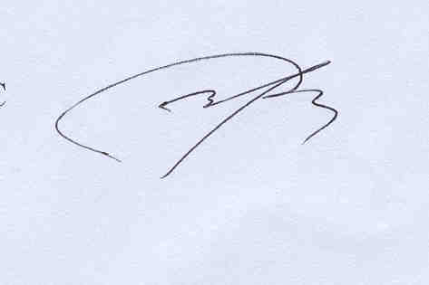
Начальник Бурятского ЦГМС
- филиала ФГБУ «Забайкальское УГМС» В. Н. Пронин

